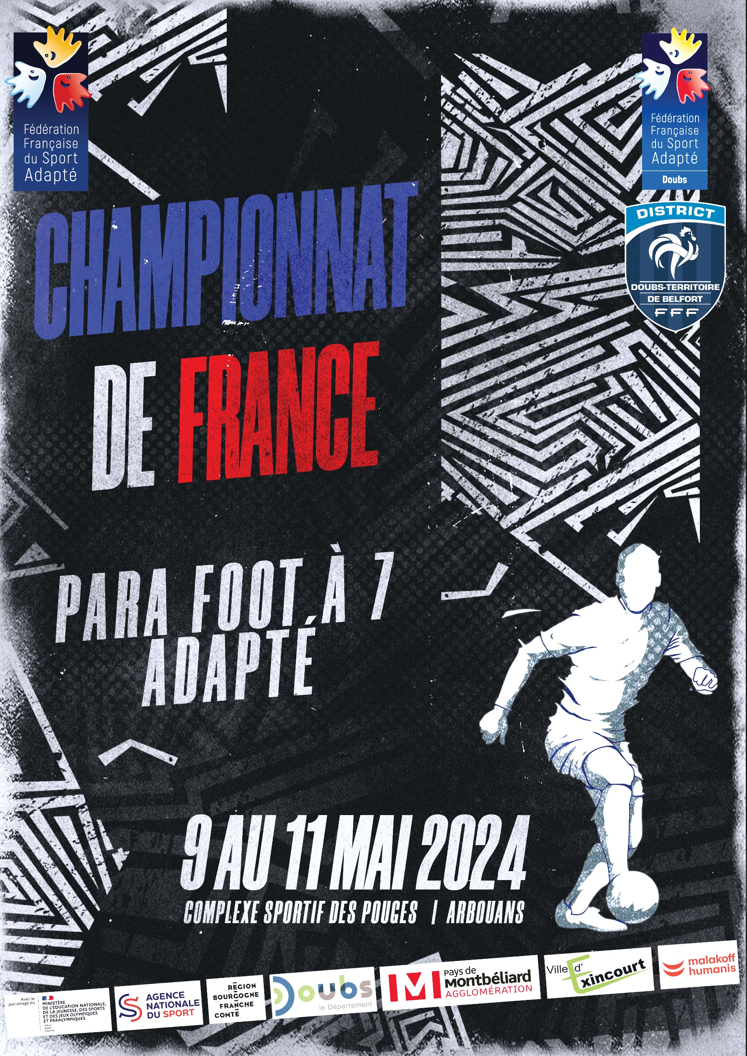

Sommaire

Mots d’accueil – 3 à 5

Bienvenue dans le Pays de Montbéliard – 6

Venir à Arbouans – 7

Comité d’organisation local – 8

Programme prévisionnel – 9

Informations générales – 10 à 11

Précisions techniques - 12 à 14

Fiche association – 15

Fiches engagement – 16 à 17

Demandes de dérogation – 18 à 19

Fiche récapitulative -20

Plan d’accès - 21

Liste des hébergements – 22

Mots d’accueil

Le Comité Départemental Sport Adapté du Doubs vous souhaite la bienvenue au Championnat de France de Para Football à 7 Adapté sur le site des Pouges à ARBOUANS, terre de football.

Je tiens à remercier la FFSA et son équipe technique pour leur confiance à l’occasion de cet évènement. C’est un honneur pour notre association et nous mettrons tout en œuvre pour que cette manifestation soit une réussite.

Merci également aux salariés, au Comité d’Organisation Local (COL) et aux bénévoles qui se sont investis dans ce beau projet.

Je remercie également pour leur soutien et implication : le Pays de Montbéliard Agglomération (PMA), la ville de MONTBELIARD, la commune d’ARBOUANS, le District de Football Doubs Territoire de Belfort, la commission des arbitres…

Pour finir bienvenue à vous, compétiteurs, dirigeants, encadrants, éducateurs, responsables de structures, parents… Il existe bien des méthodes et chemins pour atteindre son objectif mais la meilleure est celle qui consiste à ne rien lâcher, alors donnez de vous-même avec sportivité, respect et bonne humeur.
Que ce week-end soit la fête du football et de l’amitié !

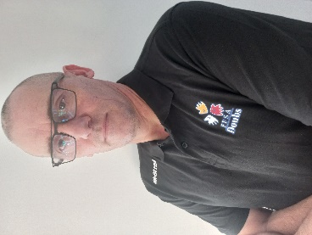

Franck BRENEY

Président du COL

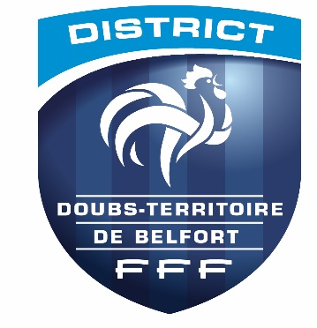
Je ressens aujourd’hui un immense honneur que de voir la finale nationale de football adapté à 7 se dérouler sur le territoire du District que je préside, et qui plus est sur les terrains qui jouxtent le siège social de notre association.

Oui, c’est un honneur, car la réception de cette finale vient concrétiser le travail réalisé depuis plusieurs années avec nos amis du Sport Adapté et en particulier une relation particulière avec Emilie Duchanois. Notre District a fait le choix de soutenir la différence, et de proposer des supports d’activités aux sportifs déficients mentaux. Nous avons d’ailleurs pour cela formé spécifiquement un de nos techniciens, en la personne de Marc TISSERAND, qui réalise un travail conséquent dans ce domaine.

Cette finale Nationale, loin d’être une mise en avant de notre District, est en priorité une mise en lumière du Sport Adapté, qui je l’espère bénéficiera des retombées nécessaires à son développement. La demande est là, elle est grandissante chaque saison, et nous le constatons à travers les différentes actions et activités mises en place avec plusieurs Clubs de notre District.

C’est aussi l’universalité du sport en général, et de notre bien aimé football qui s’affiche au travers de cette grande finale nationale, à laquelle participeront 40 équipes et près de 600 joueurs venant de toute la France !

Nous saurons être à la hauteur de nos ambitions en matière de football adapté, en travaillant main dans la main avec tous les bénévoles et salariés du Sport Adapté. Une énorme machine va se mettre en route pour que cette finale soit une véritable réussite, et elle le sera ! Gageons-le ! Et j’espère pouvoir annoncer prochainement une très grande nouvelle pour la tenue des dernières rencontres de la finale, mais l’effet de surprise est de mise.

Merci à vous toutes et tous qui vous battez au jour le jour pour permettre aux joueurs déficients mentaux de pratiquer leur sport favori !

Merci à la FF de Sport Adapté pour la confiance qu’elle accorde à notre District !

C’est avec grand plaisir que je vous rencontrerai sur les terrains des Pouges à Arbouans !

Daniel ROLET
Président du District DTB

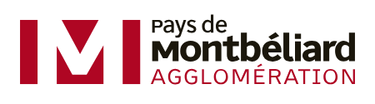
C’est avec un grand plaisir que Pays de Montbéliard Agglomération soutient le championnat de France para football à 7. Assurément une terre de football, l’agglomération est soucieuse de contribuer au rayonnement de cette discipline dans ses aspects parfois moins connus du grand public : le foot féminin en est un exemple, avec l’accueil de grands matchs à venir ou encore le foot adapté comme ce championnat qui se tiendra du 9 au 11 mai 2024.

Il met également en exergue notre équipement communautaire qu’est l’Espace sportif des Pouges, véritable atout pour l’attractivité sportive de notre territoire. C’est donc tout naturellement que l’Agglomération apporte son soutien à cette manifestation. L’organisation d’événements sportifs inclusifs est en effet un des axes de la politique sportive de notre Agglomération.

Je tiens à remercier les équipes qui œuvrent à l’organisation de cette manifestation.

Excellente compétition à tous !

Charles DEMOUGE

Président de Pays de Montbéliard Agglomération
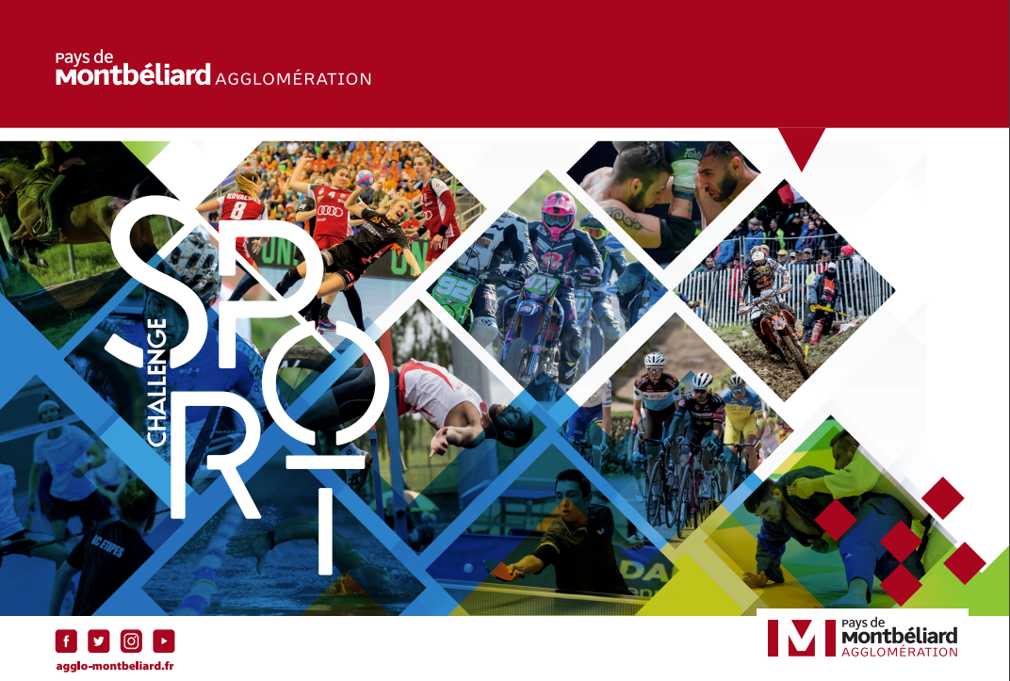

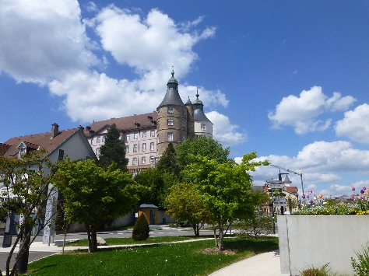
Bienvenue dans le Pays de Montbéliard

Le championnat de France para football à 7 adapté 2024 aura lieu sur le site sportif des Pouges à ARBOUANS (25), dans le pays de Montbéliard.

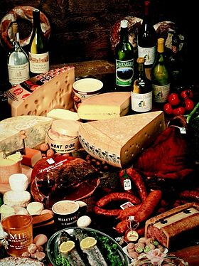
Spécialités locales
Terre de savoir-vivre ancestral, la Bourgogne-Franche-Comté recèle bien des spécialités de terroir et de gastronomie. Les vins du Jura, les salaisons du Haut-Doubs, les fromages d’AOC savoureux et bien évidemment son fameux comté ainsi que sa traditionnelle saucisse de Montbéliard.

Un peu d’histoire
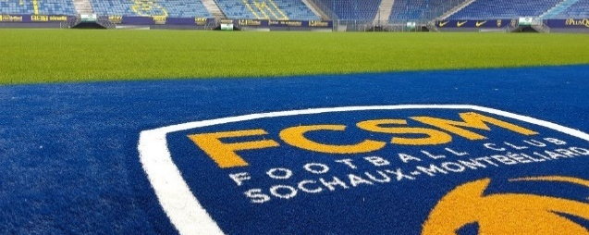
Pilier du pôle d’attractivité économique Nord Franche Comté, le Pays de Montbéliard est un territoire riche d’histoire, de nature, de loisir et plus particulièrement de Sport. Il était le lieu de résidence des ducs de Wurtemberg pendant plus de 400 ans d’où la création du Château de Montbéliard. Plus récemment, l’agglomération devient le berceau de l’automobile avec Peugeot, la fameuse marque du Lion (emblème de la région). Au-delà de l’aspect historique, la collectivité est également une terre de nature avec son panorama hétéroclite (lacs, forets, montages…)

La place du sport
L’Agglomération du Pays de Montbéliard est bien évidemment une terre de sport. C’est ici que résident plusieurs équipes sportives nationales et notamment la plus connues, le Football Club Sochaux Montbéliard (FCSM), le plus ancien club professionnel de France. Elle s’inscrit également dans une démarche d’inclusion et de pratique en mixité avec le programme départemental « Partageons Nos Sports ».
Venir à Arbouans

Arbouans – Domaine Sportif des Pouges
10 Rue des Combes
25400 ARBOUANS

En voiture

Arrivée à Montbéliard par A36

Sortie 7 (depuis Sud) ou sortie 7 (depuis Nord)

Sortie n°7 (depuis le Sud) | Sortie n°7 (depuis le Nord)
- Quitter A36  - Tourner a gauche à l’intersection (D472)  - Vous etes arrives (sur votre droite) | - Quitter A36 et rester sur la droite  - Au rond point suivre D126 (1ère)  - Au rond point suivre D126 (en face)  - Au Rond Point prendre à gauche (D34A)  - Au rond point prendre a gauche (D472)  - Vous etes arrives (sur votre droite)

En train/TGV

Descendre à la gare de Montbéliard, Place du Général de Gaulle 25200 MONTBELIARD
- À 10 minutes en voiture de l’évènement

Où

Descendre à la gare Belfort-Montbéliard TGV, Avenue de la Gare TGV, 90400 MEROUX-MOVAL
- À 20 minutes en voiture de l’évènement

Comité d’organisation local

Président du COL
Monsieur Franck BRENEY
Membre du bureau du Comité départemental Sport Adapté du Doubs

FONCTION | CONTACT
Trésorier | Laurent GROSPERRIN
Secrétaire général | Claude BOURDIN
Commission Coordination / Logistique | Emilie DUCHANOIS
Commission Sportive | Emilie DUCHANOIS - Marc TISSERAND
Commission Médicale | Marie-Jeanne ROBERT
Commission Restauration | Angelo MENEGAZZI
Commission Partenariats / Hébergement | Claude BOURDIN
Commission Communication | Jeremy LEFAIVRE – Jawad BELAINOUSSI
Commission Animation / Bénévolat | Jeremy LEFAIVRE
Commission Développement Durable | Priscilia VUILLE
Cadre technique national para football à 7 adapté | Alexandre STEUX  alexandre.steux@sportadapte.fr
Délégué technique fédéral du championnat | Alexandre STEUX  alexandre.steux@sportadapte.fr
Référent championnat de la commission sportive nationale para football à 7 adapté | LAVERGNE Stéphane  lavergne.st@orange.fr

COL France para football à 7 adapté 2024
Comité départemental Sport Adapté du Doubs
Jeremy LEFAIVRE

Centre d’Affaire des Fabriques,
10 rue Pablo Picasso, 25000 Besançon
06 45 62 82 62 / jeremy.lefaivre@sportadapte.fr

Programme prévisionnel

L’ensemble de l’organisation sportive prendra place au Domaine Sportif des Pouges, 10 rue des Combes, 25400 ARBOUANS

Jeudi 9 mai 2024

13h00 - 16h30 Accueil des délégations
17h00 – 17h30-45 Cérémonie d’ouverture
18h00 – 19h00 Réunions technique et des arbitres salle technique
19h00 - 20h00 Début de compétition
18h00 – 20h00 Repas RESTAURANT UNIVERSITAIRE

Vendredi 10 mai 2024

8h00 - 8h30 Échauffement et réunion des arbitres
En fonction du nombre d’inscrits, il est possible que la compétition se déroule en continu sur la journée.
8h30 - 11h30 Compétition
11h30 - 13h30 Repas RESTAURANT UNIVERSITAIRE
13h30 - 19h00 Compétition
18h00 – 20h00 Repas RESTAURANT UNIVERSITAIRE

Samedi 11 mai 2024

8h00 Échauffement et réunion des arbitres
8h30 - 11h30 Compétition
11h30 - 13h30 Repas RESTAURANT UNIVERSITAIRE
14h00 – 18h30 Phase finale
20h Repas de Gala, remise des récompenses et cérémonie de clôture Salle AUGE
Les horaires de repas et de fin de compétition sont donnés à titre indicatif et peuvent être modifiés en fonction du nombre d'inscrits.
Informations générales

Retour des inscriptions au plus tard le jeudi 4 avril 2024.

Accueil des délégations

L’accueil se fera le :
Jeudi 9 mai 2024 de 13h00 à 16h30
Domaine Sportif des Pouges
10 rue des Combes, 25400 ARBOUANS

Toutes les délégations devront se présenter durant cette tranche horaire.
À cette occasion, il sera remis à l’ensemble des équipes des documents relatifs aux épreuves, à la restauration, et les cadeaux de bienvenue.

Une vérification sera faite à partir des listes d’inscriptions.

Les sportifs ayant une contre-indication médicale présente sur leur licence devront présenter un certificat médical FFSA d’absence de contre-indication de la pratique du Para Football à 7 adapté en compétition.

Le jour de l’arrivée des délégations, les sportifs et les accompagnateurs s’engagent à se conformer au règlement sportif FFSA et au programme de la manifestation tels que précisés dans le dossier d’accueil fourni par le comité d’organisation local. Ils s’engagent également à respecter l’engagement dans la classe dans laquelle ils se sont qualifiés.

Restauration

Il est fortement conseillé d’aller manger dès la fin des épreuves de vos sportifs pour éviter l’attente.

Les repas seront servis de 18h00 à 21h00 pour le repas du vendredi et samedi soir et de 11h30 à 13h30 pour le repas du vendredi et samedi midi.
Ils auront lieu au :
Resto’U Porte du Jura
4 Place Tharradin, 25200 MONTBELIARD

La soirée de gala du samedi soir aura lieu :
Samedi 11 mai 2024 à 20h00
Salle AUGE
Rue de l'Usine, 25400 Exincourt

Les paniers repas du dimanche midi seront distribués :
Dimanche 12 mai 2024 de 10h30 à 12h30
Domaine Sportif des Pouges
10 rue des Combes, 25400 ARBOUANS

Hébergements

Chaque délégation est responsable de sa réservation d’hébergements. Une liste d’hôtels est fournie en annexe de ce dossier afin que les associations les contactent elles-mêmes pour réservation.

Équipe médicale

Une équipe médicale sera présente sur le lieu de la compétition.
Afin de permettre une intervention efficace de l’équipe médicale, les accompagnateurs devront être en possession des ordonnances des traitements en cours des sportifs.

Transport

Les organisateurs n’assureront aucun transport. Merci à vous d’anticiper votre venue.

Précisions techniques

La réglementation FFSA et les modalités de qualification au championnat de France seront appliquées. Le règlement para football à 7 adapté FFSA est disponible sur le site internet fédéral : http://www.sportadapte.fr dans la rubrique « Pratiquer – Formes de pratique – La compétition en Sport Adapté » et sur l’espace membres.
En cas de contestation, une commission d’appel sera présente. Elle sera composée des personnes suivantes :
- Le représentant du président de la FFSA sur le championnat
- Un membre de la CSN para football à 7 adapté

Modalités d’inscription

Le championnat de France para football à 7 adapté relève du règlement para football à 7 adapté FFSA.
Peuvent participer au championnat de France para football à 7 adapté FFSA, les sportifs ayant une licence compétitive FFSA pour la saison sportive 2023-2024 avec mention de leur classe.

Tout sportif ne présentant pas sa licence, comme le stipule la réglementation, se verra refuser l’accès à la compétition. Un contrôle des licences de la saison en cours aura été fait sur internet, mais les sportifs doivent être en mesure de présenter leur licence à l’accueil.

Au moins un responsable de l’association doit être en possession d’une licence Dirigeant ou Bénévole FFSA. Son numéro est à renseigner sur la fiche association et sur les fiches d’engagement.
Sans licence FFSA, aucune réclamation ne sera autorisée. De plus, seules les personnes licenciées FFSA pourront accéder aux zones techniques.

Pour la participation au championnat de France, la fiche d’inscription par équipe doit être validée par le président du comité départemental puis le président de la ligue régionale Sport Adapté de votre territoire.

Elle devra également spécifier le nom, la qualité et les coordonnées du technicien certifiant les engagements et comporter les indications suivantes :

- Date et résultats du championnat qualificatif
- Justificatif de participation à une rencontre qualificative
Les résultats officiels de la compétition qualificative sur laquelle les sportifs se sont qualifiés doivent être joints au dossier d’inscription.
Le cas échéant, une demande de dérogation peut être faite (voir page 16-17)

Le référent championnat de France de la CSN para football à 7 adapté FFSA en charge de la partie informatique – Stéphane LAVERGNE – (lavergne.st@orange.fr) – doit recevoir les résultats des championnats qualificatifs. Ces résultats doivent lui être adressés directement par mail.

Le retour des dossiers devra s’effectuer au plus tard le 4 avril 2024. Au-delà de cette date le comité d’organisation local n’acceptera aucune inscription.

Les sportifs ne seront officiellement inscrits qu’à réception du dossier d’inscription dûment complété et accompagné du règlement des frais d’inscription. La personne qui inscrit les sportifs à la charge de transmettre l’ensemble des modalités de participation aux personnes qui accompagnent les sportifs pendant le championnat.

Désistement

Aucun remboursement ne sera effectué après le 4 avril 2024, sauf sur présentation d’un certificat médical justifiant de l’impossibilité pour le sportif de se rendre sur le lieu de la compétition.

Réunion technique

Une réunion d’information animée par le référent championnat de France de la CSN para football à 7 adapté– Stéphane LAVERGNE– et le Cadre technique national de la discipline – Alexandre STEUX – est programmée le :
Jeudi 9 mai 2024 de 18h30 à 19h30
Domaine Sportif des Pouges
10 rue des Combes, 25400 ARBOUANS

Un entraineur de chaque délégation devra être présent à cette réunion et signer la liste d’émargement fournie par le COL. Le fonctionnement et les horaires définitifs de compétition seront communiqués aux entraîneurs au cours de la réunion des entraineurs. En conséquence, ceux-ci s’engagent à présenter leurs sportifs à l’heure indiquée.
Si vous souhaitez obtenir des réponses précises sur le plan technique autres que celles annoncées, veuillez adresser vos questions préalablement à alexandre.steux@sportadapte.fr.

Équipements sportifs

Tenue de sport : chaussures de sport, short, 1 maillot numéroté est obligatoire (même pour le gardien).

Chaque délégation devra se munir de 2 jeux de maillots de couleurs différentes pour les jours de compétitions, shorts et crampons. Le gardien de but doit porter une tenue le distinguant (numérotée) des autres Joueurs et de l’Arbitre. Ceci afin de faciliter les résultats.

Les sportifs doivent jouer en crampons et avec des protèges tibias (obligatoire). Bijoux interdits.

Catégories d’âge

Catégories | Jeunes (- 21 ans) | Adultes (18 ans et plus)
Saison sportive  2023-2024 | 2003 à 2007 | A partir de 2005 et avant

Si le sur classement est déconseillé, il peut toutefois être envisagé pour les sportifs nés en 2006 et 2007

Un certificat médical visé par un médecin possédant la spécialité "médecine du sport" devra être présente. Le médecin devra faire figurer la mention "sur classement autorisé pour la compétition en football"
L’âge à prendre en compte est celui au 1er janvier 2024.

FICHE INSCRIPTION

À renvoyer au COL avant le 4 avril 2024
Aucun dossier ne sera pris en compte passé cette date, y compris les dossiers incomplets.
Comité départemental Sport Adapté du Doubs, Centre d’Affaires des fabriques, 10 rue Pablo Picasso, 25000 Besançon
06 45 62 82 62 – jeremy.lefaivre@sportadapte.fr

N° Affiliation : | Nom de l’association ou établissement :
Adresse :
Nom et numéro de licence d’un des responsables de la délégation (obligatoire pour accès aux zones techniques) :
Tél. : |  | Mail :

PRESTATION | PRIX/PERS. | NOMBRE | MONTANT

Formule 1 – Sportif Complet  Inscription au championnat avec restauration (Midi, soir, gala et pique-nique) | 95€ |  | …€
Formule 2 – Encadrant Complet  Inscription au championnat avec restauration (Midi, soir, gala et pique-nique) | 75€ |  | …€

Formule 3 – Sportif  Inscription au championnat sans restauration | 45€ |  |  | …€
Formule 4 – Encadrant  Inscription au championnat sans restauration | 25€ |  |  | …€
Option 1 – Repas de Gala | 25€ |  |  | …€
Option 2 – Pique-nique | 7,50€ |  |  | …€
Aucun remboursement ne sera effectué après la date de clôture des inscriptions, sauf sur présentation d’un certificat médical justifiant de l’impossibilité pour le sportif de se rendre sur le lieu de la compétition. |  | TOTAL |  | …€
Par chèque bancaire ou postal à l’ordre du CDSA 25 - COL CF FOOTBALL 7 ADAPTE

Ci-joint le règlement complet par chèque d’un montant de : ………………………………………………… euros
N° de chèque : …………………………………………………… de la banque : ……………………………………………………
Reglement pas virement sur demande

Date

Signature

FICHE ENGAGEMENT – ABC

À faire signer par votre CDSA puis votre ligue régionale et à renvoyer au COL avant le 4 avril 2024
Aucun dossier ne sera pris en compte passé cette date, y compris les dossiers incomplets.
Comité départemental Sport Adapté du Doubs, Centre d’Affaires des fabriques, 10 rue Pablo Picasso, 25000 Besançon
06 45 62 82 62 – jeremy.lefaivre@sportadapte.fr
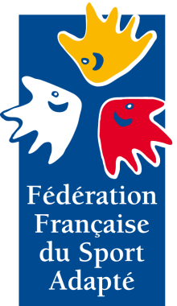  N° Affiliation : | Nom de l’association ou établissement :
Nom et numéro de licence du responsable délégation (obligatoire pour être sur les terrains) : |  | Tél. :

N° Maillot | N° Licence | Prénom et Nom | Date de naissance | Sexe | Catégorie | Date et lieu qualification

Joindre la fiche de résultat de l’épreuve qualificative. Pour toute demande de dérogation, remplir la fiche type page 16-17.
Si la mention « avec contre-indication » apparait sur la licence, le sportif doit être en mesure de présenter un certificat médical de non contre-indication de pratique en compétition du football à 7.
Signature du président :

Visa du comité départemental
Signature du président :

Visa de la ligue régionale
FICHE ENGAGEMENT – BCD

À faire signer par votre CDSA puis votre ligue régionale et à renvoyer au COL avant le 4 avril 2024
Aucun dossier ne sera pris en compte passé cette date, y compris les dossiers incomplets.
Comité départemental Sport Adapté du Doubs, Centre d’Affaires des fabriques, 10 rue Pablo Picasso, 25000 Besançon
06 45 62 82 62 – jeremy.lefaivre@sportadapte.fr
N° Affiliation : | Nom de l’association ou établissement :
Nom et numéro de licence du responsable délégation (obligatoire pour être sur les terrains) : |  | Tél. :

N° Maillot | N° Licence | Prénom et Nom | Date de naissance | Sexe | Catégorie | Date et lieu qualification

Joindre la fiche de résultat de l’épreuve qualificative. Pour toute demande de dérogation, remplir la fiche type page 16-17.
Si la mention « avec contre-indication » apparait sur la licence, le sportif doit être en mesure de présenter un certificat médical de non contre-indication de pratique en compétition du football à 7.
Nom et cn
Signature du président :

Visa de la ligue régionale
Signature du président :

Visa du comité départemental

Demande de dérogation individuelle
Merci d’envoyer cette fiche pour signature en double exemplaire à votre ligue régionale qui la transfèrera à la CSN de la discipline à Alexandre STEUX – alexandre.steux@sportadapte.fr.

Je soussigné(e) M./Mme………………………………………………………………………………………………… représentant de l’association demande dérogation pour que M./Mme …………………………………………………………………… participe au championnat de France para football à 7 adapté pour le motif suivant :

- Absence de compétition qualificative régionale sur la saison en cours

- Absence pour raison médicale lors de la compétition qualificative
(merci de nous fournir le certificat médical daté et signé par le médecin)

- Autre motif………………………………………………………………………………………………………………………………

Visa et signature du responsable association | Visa et signature du président de la ligue | Visa et nom de la CSN

Nom, qualité et coordonnées du certificateur :

Commentaires
Avis du certificateur
- Favorable
- Réservé
- Défavorable

Avis définitif de la CSN
- Favorable
- Réservé
- Défavorable

Commentaires
Commentaires

Demande de dérogation par équipe
Merci d’envoyer cette fiche pour signature en double exemplaire à votre ligue régionale qui la transfèrera à la CSN de la discipline à Alexandre STEUX – alexandre.steux@sportadapte.fr.

Je soussigné(e) M./Mme ………………………………………………………………………………………………… représentant de l’association demande dérogation pour que l’équipe …………………………………………………………………… participe au championnat de France para football à 7 adapté pour le motif suivant :

- Absence de compétition qualificative régionale sur la saison en cours

- Autre motif………………………………………………………………………………………………………………………………

Visa et signature du responsable association | Visa et signature du président de la ligue | Visa et nom de la CSN

Nom, qualité et coordonnées du certificateur :

Commentaires
Avis du certificateur
- Favorable
- Réservé
- Défavorable

Avis définitif de la CSN
- Favorable
- Réservé
- Défavorable

Commentaires

Fiche récapitulative

Les équipes ne seront officiellement inscrites qu’à la réception du dossier d’inscription dûment complété et accompagné du règlement total des frais d’inscriptions.
Le responsable de la délégation doit remplir, sur les fiches, la totalité des champs demandés.

Tous les dossiers devront être adressés à :

Jeremy LEFAIVRE – COL France para football à 7 adapté 2024
Comité Départemental Sport Adapté du Doubs, Centre d’Affaires des fabriques, 10 rue Pablo Picasso, 25000 Besançon
06 45 62 82 62 – jeremy.lefaivre@sportadapte.fr

Pièces à joindre obligatoirement au dossier d’inscription pour qu’il soit enregistré :
Cochez les cases pour ne rien oublier !

Pour le 4 avril 2024:

La fiche association
La participation financière (règlement complet avec numéro d’association au dos du chèque)
La/Les fiche(s) d’engagement validée(s) par votre CDSA et votre ligue régionale
La fiche de résultat de l’épreuve qualificative (ou dérogation validée par la CSN)

À avoir sur soi impérativement (sur le site de compétition) :

Photocopies de la carte de sécurité sociale + mutuelle (une par sportif)
La licence compétitive en cours de validité
Le certificat médical en cas de contre-indication mentionnée sur la licence
Ordonnance pour les traitements en cours

Tout sportif ne présentant pas sa licence comme le stipule la législation se verra refuser l’accès à la compétition.

PS : La personne qui inscrit les sportifs à la charge de transmettre l’ensemble des modalités de participation aux personnes qui accompagnent les sportifs pendant le championnat.

Tout dossier incomplet sera mis en attente et non traité.

Plan d’accès

Domaine sportif des Pouges
10 Rue des Combes, 25400 Arbouans
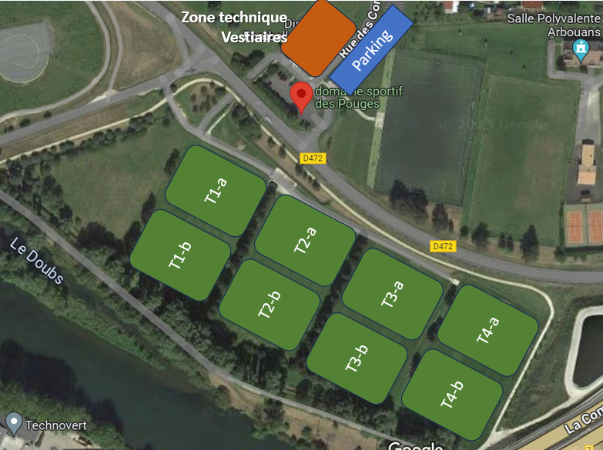

Liste des hébergements

Nom | Coordonnées | Tarifs | Kilomètres de la compétition
Charme Hôtel et Spa  Montbéliard Sud | 1 Plaine du Redon, 25400 Arbouans | 81€ | 850 m
Hôtel les Tilleuls | 51 Av. du Maréchal Foch, 25400 Audincourt | 105€ | 1,9 km
IBIS Budget | Zac Du Pied Des Gouttes, 48 Rue Jacques Foillet, 25200 Montbéliard | 55€ | 3,9 km
IBIS | Le Pied Des Gouttes, Rue du Jura, 25200 Montbéliard | 55€ | 3,9 km
Hôtel de France  Montbéliard | 40 Rte d'Audincourt, 25200 Montbéliard | 66€ | 2,2 km
Hôtel Première Classe Montbéliard Sochaux | Rue du Collège, 25600 Sochaux | 42€ | 5,5 km
Hôtel Restaurant Campanile Montbéliard | Rue du Collège, 25600 Sochaux | 58€ | 5,5 km
Hôtel Arianis, Sochaux | 11 Av. du Général Leclerc, 25600 Sochaux | 67€ | 6 km

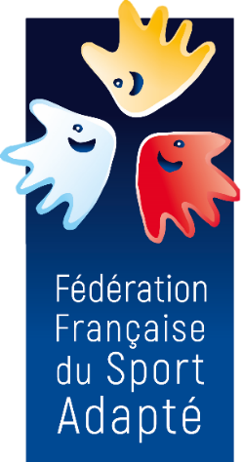

Partenaires institutionnels

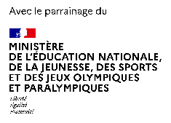

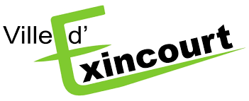

Partenaire principal FFSA

Partenaires locaux
